**第一节 国内生产总值（Gross Domestic Product，简称GDP）**

1.GDP的概念（4个注意点）

2.GDP核算的支出法和收入法公式

3.GDP的相关指标：GNP、NNP、NI、PI、DPI、NDP、CPI、GDP平减指数

**一、GDP的含义**

1. 总产出核算的指标

#2016年，我国的研发费用纳入GDP的核算中（属于投资I）。

2.概念：GDP是指一定时期内在一国（或地区）境内生产的所有最终产品与服务的市场价值总和。

3.理解：①GDP是一个市场价值概念

②GDP衡量的是最终产品和服务的价值，中间产品和服务价值不计入GDP。

③GDP是一国（或地区）范围内生产的最终产品和服务的市场价值。GDP按国土原则，而不按国民原则计算。

④GDP衡量的是一定时间内的产品和服务的价值。GDP是流量而不是存量。

流量是指一定时期内发生或产生的变量。

存量是指某一时点上观测或测量到的变量。

**二、GDP的衡量**

1.方法：增值法、收入法、支出法

2.增值法：

①概念：增值法是从生产角度衡量GDP的一种方法。

②基本思想：通过加总经济中各个产业的产品和服务的价值来求得GDP核算值。

③公式：I. GDP =该国境内所有企业的增值之和

II.企业的增值=企业产出价值-企业购买中间产品价值。

3.收入法：

①概念：收入法是用要素收入即企业生产成本核算GDP的一种方法。

根据增值法，汽车零售商的增值就是汽车销售收入和批发成本的差额，这些差额必定会成为某些人的收入。包括：汽车零售商支付给销售人员和技工的工资、租金、贷款利息、利润。

②表现形式和与增值法的关系：增值法的全部增值以工资、租金、利息和利润的形式出现在收入流中。严格来讲，以收入法核算GDP还应包括：间接税、折旧、公司未分配利润等。

③公式：I. GDP =工资+利息+利润+租金+间接税和企业转移支付+折旧

II. GDP=C+S+T

III.Y=C+S+T

#宏观经济学认为，一份收入，一份产出，从这个意义上讲，GDP=Y

4.支出法：

①概念：支出法是通过衡量在一定时期内整个社会购买最终产品和服务的总支出来核算GDP的一种方法。

②一国经济对产品和服务需求的角度可以划分为四个部门：家庭部门、企业部门、政府部门、国际部门

家庭部门是指一国中所有家庭的集合

企业部门是指一国境内所有企业的集合

政府部门是指一国各级政府的总和

国际部门是指是指与该国发生经济往来的所有地区和国家的总和

5.支出法的衍生概念：

①消费（C）：

I.概念：家庭部门对最终产品和服务的支出被称为消费支出，简称消费。

II.分类：

i.耐用品消费支出：如购买小汽车、电视机等。

ii.非耐用品消费支出：如购买食品、服装等。

iii.劳务消费支出：如医疗、教育、旅游等支出。

②投资（I）：

I.概念：企业部门的支出称为投资支出，简称投资。

II.解析：投资是一定时期（如一年）增加到资本存量上的新的资本流量。

资本存量指在经济中生产性资本的物质总量，包括厂房、设备和住宅等。

#资本存量的增加是投资的结果。

III.折旧：由于资本品的损耗造成的资本存量的减少称为折旧。

IV.重置投资：为补偿或重新置换已消耗的资本进行的投资，称为重置投资。

V.净投资：

i概念：使资本存量出现净增加的投资被定义为净投资。

ii.净投资公式：

a. 净投资=当年年终资本存量-上年年终资本存量

b. 总投资=净投资+折旧

#在宏观经济学多数情况下，折旧可以被忽略，因此总投资≈净投资

VI.总投资：

i.分类：固定投资和存货投资。

固定投资指对新厂房、机器设备和住宅的购买。

存货投资指企业持有的存货价值的变化。

ii.公式：当年存货投资=当年年终存货价值-上年年终存货价值

举例：

I.若某企业年生产100万美元产品，只卖掉80万美元，所剩20万美元产品可看做是企业自己买下来的存货投资，同样应计入GDP。即计入GDP的是100万美元。

II.若某企业年生产100万美元产品，卖掉120万美元，计入GDP的仍是100万美元，只是库存减少了20万美元。

③政府购买（G）：

I.概念：政府部门购买产品和服务的支出定义为政府购买。

II.内容：包括政府提供国防、修建道路、开办学校等。

III.分类：政府支出包括政府购买和政府转移支付。政府转移支付不构成GDP的一部分。

#政府转移支付是对收入的再分配，并不直接用于交换产品和服务，所以不构成GDP的一部分。

④净出口（NX）：

I.概念：出口额与进口额的差额。

II.出口额（X）：指本国向国际部门提供的产品和服务的总价值。

III.进口额（M）：指从国际部门输入到本国的产品和服务的总价值。

IV.公式：NX=X-M

当NX＞0时，一国经济存在贸易盈余或贸易顺差；

当NX＝0时，一国经济达到贸易平衡；

当NX＜0时，一国经济存在贸易赤字或贸易逆差

6.支出法公式：

①GDP=C+I+G+NX

②Y=C+I+G+NX

③总产出 ≡ 总收入 ≡ 总支出

#通常来讲，C在GDP或Y中占比最大。

#从广义的角度看，宏观经济中的产出、收入与支出是完全等值的，因此公式③成立。

#“大闸蟹证券化”对于GDP是没有贡献的。只有实卖的大闸蟹才对GDP有贡献。

**三、名义GDP与实际GDP**

1.名义GDP的概念：名义GDP是用生产产品和服务的当年价格计算的全部最终产品和服务的市场价值。

2.实际GDP：

①概念和基期的概念：实际GDP是选定某一时期作为基期，然后以基期价格核算出的某年所生产的全部最终产品和服务的市场价值。

②应用：实际GDP剔除了价格影响因素，能够反映实际产量的变动，是一个更明确的经济福利衡量指标。

3.人均GDP：

①概念：将一国某一年的实际GDP除以该国人口数，可得到该国该年的人均GDP。

②人均实际GDP的应用：人均实际GDP既可以被用来纵向比较一国经济在不同时期的发展状况，又可以用来横向比较不同国家的生活水平差异。

4.购买力平价（Purchasing Power Parity，简称PPP）：

①概念：以实际购买力计算的两个国家不同货币之间的比例。

②计算方法：选取典型的商品与劳务作为比较样本，再用两个国家不同的货币与市场价格分别加权计算样本的价格总额，价格总额的比例就是体现两国货币实际购买力的换算率，即购买力平价。

5.一国GDP变动的因素：①所生产的产品和服务的数量的变动②产品和服务的价格的变动。

**四、与GDP相关的其他指标**

1.国民生产总值（Gross National Product ，简称GNP）：

①概念：是指经济社会（一国或地区）成员在一定时期运用生产要素所生产的全部最终产品和服务的市场价值。

②与GDP的关系公式：GNP=GDP+本国公民在国外的要素收入额-国外公民在本国的要素收入额

2.国民生产净值（Net National Product ，简称NNP）：

①概念：是指国民生产总值减去在生产产品过程中消耗掉的资本量的价值，也称国民净产值。

②与GNP的关系公式：NNP=GNP-折旧

3.（狭义的）国民收入（National Income ，简称NI）：

①概念：是指一国全部生产要素在一定时期内提供服务所获得的报酬的总和，即工资、利息、租金和利润的总和。

②作用：国民收入这一指标衡量经济中的所有人赚到了多少钱。

③与NNP的关系公式：NI=NNP-间接税-企业转移支付+政府对企业的补贴

4.个人收入（Personal Income ，简称PI）：

①概念：指个人得到的收入。

②与NI的关系公式：PI=NI-公司未分配利润-公司所得税和社会保险税+政府转移支付

5.个人可支配收入（Disposable Personal Income ，简称DPI）

①概念：是指个人收入减去个人纳税支出后的余额，它是可以由消费者个人或家庭自由支配的货币额。

②与PI的关系公式：DPI=PI-个人所得税

6.国内生产净值（Net Domestic Product，简称NDP）：

①概念：国内生产净值是一个国家（或地区）所有常住单位在一定时期（通常为一年）内运用生产要素净生产的全部最终产品（包括物品和劳务）的市场价值。

②与GDP的关系公式：NDP=GDP-折旧

7.GDP相关概念的关系：

①GNP或GDP减折旧，等于NNP或NDP

②再减间接税、企业转移支付；加政府对企业的补贴等于NI

③再减公司未分配利润、公司所得税和社会保险税；加政府转移支付，等于PI

④再减个人所得税，等于DPI

**五、价格指数**

1.价格水平：是经济中特定范围内的产品和服务价格的总体水平，它是衡量货币购买力或货币所能购买的产品和服务数量的指标。

2.价格指数是同一组产品和服务在某一年的费用额同它在某一设定的基准年度（基年）的费用额的比率。基年的指数通常定为100，如果以后该组产品和服务的价格上涨，则指数相应地上升。

3.常用价格指数类型：GDP平减指数和消费价格指数（CPI）

4.GDP平减指数：

①公式：t期GDP平减指数=t期名义GDP/t期实际GDP

②作用：反映了经济中物价总水平发生的变化。

例题：

考虑一个只生产巧克力棒的经济。在第一年，生产量是3个巧克力棒，每个价格是4元。在第二年，生产量是4个巧克力棒，每个价格是5元。在第三年，生产量是5个巧克力棒，每个价格是6元。

第一年为基年。请问：

①这三年每年的名义GDP是多少？

②这三年每年的实际GDP是多少？

③这三年每年的GDP平减指数是多少？

解：①12、20、30元

②12、16、20元

③1、1.25、1.5

5.消费价格指数（CPI）：

①概念：指的是对消费者购买一组固定的消费性产品与服务所支付平均价格的度量指标。

②作用：利用CPI数据，就可以将选定的消费品“篮子”产品的当期成本与其他时期的成本进行比较，进而反映其价格变动情况。

③基期：CPI在某一时期被定义为100，这一时期称为基期。

举例：

选定1993年为基期，这时的CPI为100，若2003年的CPI为148，这说明对所选定的消费品“篮子”而言，从1993年到2003年价格上升了48%。

④编制CPI的步骤：

I.选定CPI“篮子”产品

II.进行月度价格调查

III.计算CPI：

且第III步可分为以下三步：

i.得出在基期价格下CPI“篮子”产品的成本。

ii.得出在现期价格下CPI“篮子”产品的成本。

iii.计算基期和现期的CPI

⑤公式：CPI=（现期价格下“篮子”产品的成本/基期价格下“篮子”产品的成本）x100

6.GDP平减指数与CPI的区别：

①GDP平减指数衡量所生产的所有产品与服务的价格，而CPI只衡量消费者所购买的产品与服务的价格。

#因此，企业或政府购买的产品价格上升将反映在GDP平减指数上，但并不反映在CPI上。

②GDP平减指数只包括国内生产的产品，进口品并不是GDP的一部分，而且其价格变动也不反映在GDP平减指数上。但是会反映在CPI上。

#因此，日本制造并在美国销售的丰田汽车的价格上升会影响美国的CPI，但并不影响美国GDP平减指数。

7.其他价格指数：

①消费物价指数（居民消费价格指数）：简称CPI

②零售物价指数（商品零售价格指数）：简称RPI

#CPI统计的商品多于RPI，CPI还包括水费、电费、教育费用等非零售费用。

③个人消费支出平减指数：简称PCE

④批发物价指数（工业品出厂价格指数）：简称WPI或PPI

#PPI是CPI的前项指数

8.同比和环比：

①同比=报告期数据/去年同期数据

②环比=报告期数据/上期数据

**第二节 消费、储蓄、投资、政府购买与净出口**

**1.消费函数和储蓄函数**

**2.相关字母的含义： MEC、MEI**

**3.影响消费和储蓄的因素**

**4.投资函数**

**5.资本边际效率和投资边际效率的概念、区别、联系**

**6.影响预期收益的因素**

**7.政府对社会消费需求和投资需求的影响**

**8.国外需求的决定和影响因素**

**9.进口倾向和边际进口倾向的公式**

**10.进口倾向和边际进口倾向的取决因素**

**一、消费**

1.消费的概念：一个国家或地区一定时期内居民个人或家庭为满足消费欲望而用于购买消费品和劳务的所有支出。

2.消费与需求、总需求的关系：

①消费是总需求中主要的和最大的部分。

②消费需求也是决定均衡国民收入的所有因素中最重要的因素。

③假定价格水平和其他影响因素稳定不变，则收入水平就是决定消费需求大小的最主要因素。

3.消费函数

①概念：指消费支出与决定消费的各种因素之间的依存关系。

#宏观经济学假定消费及其消费的规模与人们的收入水平存在着稳定的函数关系。

原因：影响居民个人或家庭消费的因素很多，如收入水平、消费品的价格水平、消费者个人的偏好、消费者对其未来收入的预期、甚至消费信贷及其利率水平等等，但其中最重要的无疑是居民个人或家庭的收入水平。

②收入与消费的关系：

I. 收入与消费间的数量关系是消费函数。

II. 此关系下的消费函数（消费倾向）：在收入和消费的关系方面，存在着一条基本的心理规律，即，随着人们收入的增加，他们的消费也会增加，但是消费不如收入增加得多。即满足如下公式：C=C（Y）（满足条件d*C* / d*Y* ＞ 0；d2*C* / d*Y*2＜ 0)，其中C代表消费，Y代表收入。消费和收入之间的这种关系就是凯恩斯所说的消费函数或消费倾向。

在横轴为收入Y，纵轴为消费C的坐标中，消费函数C = C（Y） 的图象如下：

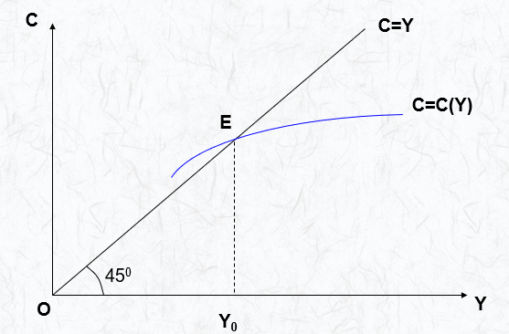

III.特殊关系——消费与收入的线性关系：

i.表示：如果消费和收入之间存在线性关系，这时消费函数就可以表示为：

C=α+βY（0<β<1）

ii.自发消费：上式中的α作为一个常数，在宏观经济学中被称为自发消费，其含义是，居民个人或家庭的消费中有一个相对稳定的部分，其变化不受收入水平的影响。

#香港和台湾因为政治原因而使它们的消费严重下滑是α降低导致的。

iii.引致消费：上式中的βY在宏观经济学中被称为引致消费，是居民个人或家庭的消费中受收入水平影响的部分。

iv.边际消费倾向：上式中β作为该函数的斜率，被称为边际消费倾向。

#直观来讲，β的值等于每赚1元后消费的元数。

#β的均值在短期内比较稳定，且受本国文化影响。

在横轴为收入Y，纵轴为消费C的坐标中，消费函数C = α+βY的图象如下：

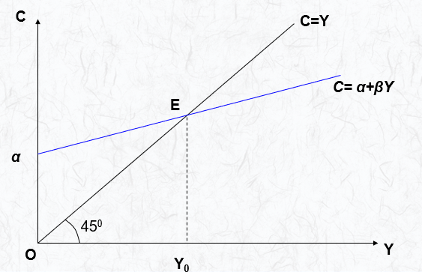

长期消费函数图示如下：

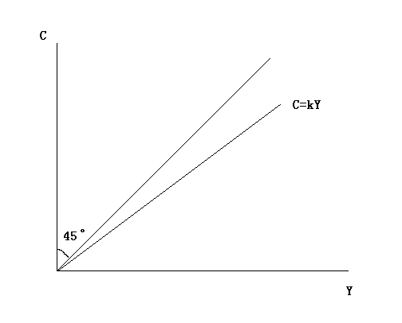

#长期消费函数一定通过原点

4.平均消费倾向（APC）：

①概念：任意一个收入水平上，消费支出占可支配收入的比例，叫做平均消费倾向。

②公式：APC = C / Y。其几何表示为消费函数曲线上相应一点与原点连线的斜率。

③平均消费倾向也可理解为某一时期内总消费支出与其间总收入之比。

④规律：一般来说，平均消费倾向是随收入增长而趋于逐渐下降的。

5.边际消费倾向（MPC）：

①概念：每增加1单位可支配收入中用于消费部分所占的比例，叫做边际消费倾向。

②公式：MPC = ΔC / ΔY（或 dC / dY）。其几何表示为，过消费函数曲线上相应一点的切线的斜率。

③规律：一般来说，边际消费倾向也是随收入增长而趋于逐渐下降的。

#MPC是线性消费函数中的β

6.APC与MPC的区别：

①数值上：

I. 消费增量只能是收入增量的一部分，所以，边际消费倾向MPC的值处在大于0和小于1之间。即0<β（MPC）<1。

II. 平均消费倾向APC则可能大于、等于，或小于1，因为消费可能大于、等于或小于当期收入。

②变化情况（对于线性消费函数来说）：

I. MPC是常数。

II.APC是变化的。随收入增加，APC减小，并且逐渐靠近MPC

**二、储蓄、消费与储蓄的关系**

1.储蓄的概念：指收入中没有被消费的部分。

#储蓄包括：存入银行，购买股票，将钱“放在抽屉里”。

2.储蓄函数：

①概念：指储蓄与决定储蓄的各种因素之间的依存关系。

#宏观经济学假定储蓄及其储蓄规模与人们的收入水平存在着稳定的函数关系。

原因：影响储蓄的因素很多，如收入水平、财富分配状况、消费习惯、社会保障体系的结构、利率水平等，但其中最重要的是居民个人或家庭的收入水平。

②公式：S = S（Y）（满足条件dS/ dY ＞ 0；d²S / dY² ＞ 0），其中以S代表储蓄，Y代表收入。

在横轴为收入Y，纵轴为储蓄S的坐标中，储蓄函数S = S（Y）的图象如下：

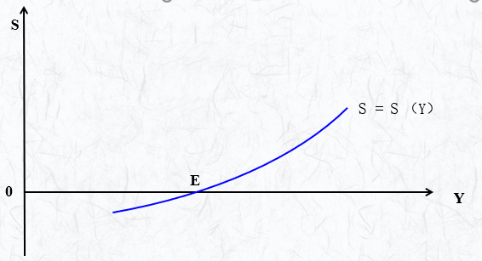

3.平均储蓄倾向（APS）：

①概念：任一收入水平上储蓄所占的比率。

②公式：APS = S / Y。储蓄曲线上任意一点与原点连线的斜率，就是平均储蓄倾向。

图示：

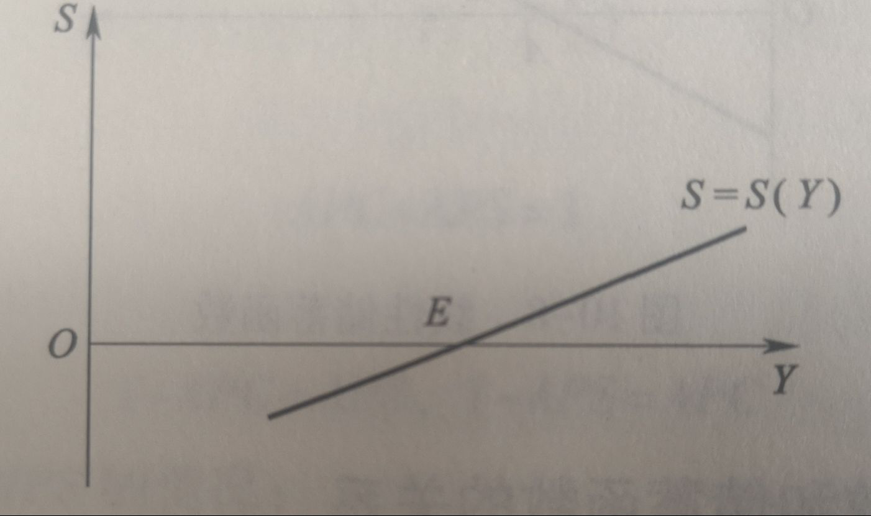

4.边际储蓄倾向（MPS）：

①概念：储蓄增量对相应的可支配收入增量的比率。

②公式：MPS = ΔS / ΔY（或dS / dY）。过储蓄曲线上相应一点的切线的斜率，就是相应的边际储蓄倾向。

③线性储蓄函数公式：S = Y – C = - α +（1 - β）Y（0<β<1）【暗含两部门模型：这里没有政府部门，即Y=C+S+T被简化为Y=C+S】

图示：

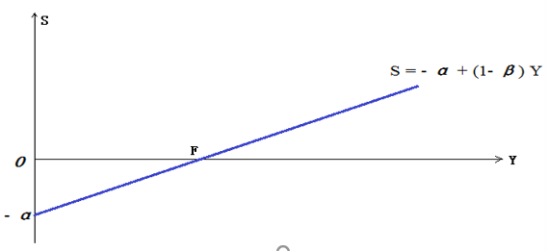

长期储蓄函数图示：

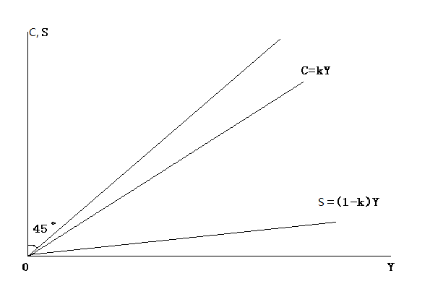

#长期储蓄函数一定过原点

#（长期）消费函数和（长期）消费函数斜率之和为1

5. 消费函数和储蓄函数的关系：

①消费函数和储蓄函数互补，即二者之和总等于与其相应的收入。

②当APC和MPC都随收入增加而递减时，APC>MPC；当APS和MPS都随收入增加而递增时，APS<MPS。

③APC和APS之和恒等于1，MPC和MPS之和也恒等于1。

即有公式：

I.APC+APS=1

II.MPC+MPS=1

证明：I.由于Y=C+S

故Y/Y=C/Y+S/Y

即APC+APS=1，证毕

II. 由于ΔY=ΔC+ΔS

故ΔY/ΔY=ΔC/ΔY+ΔS/ΔY

即MPC+MPS=1，证毕

#在收入确定的情况下，消费函数和储蓄函数只要有一个被确定，另一个就会同时被确定。

#储蓄函数和消费函数、储蓄倾向和消费倾向是两组对偶的变量和概念。

几何图示：在横轴为收入Y，纵轴为消费C或储蓄S的座标中，储蓄函数S = - α + (1- β) Y的图象如下：   
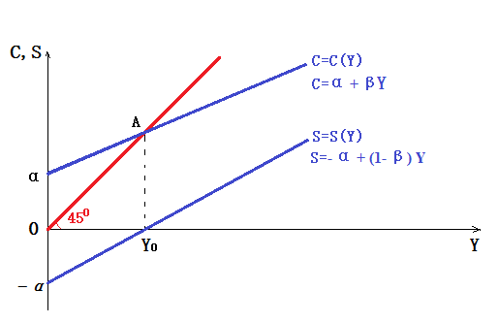

6.影响消费的其他因素及其对相关政策效果的影响：

①利率：传统观点认为：

I.对于低收入群体，产生替代效应，利率上升，消费降低，储蓄增加。

#因为低收入者没有太多钱可放款收取利息，利率提高也不会增加他将来的收入。

II.对于高收入群体，产生收入效应，利率上升，消费增加，储蓄降低。

②价格水平：

价格上升，则总收入降低，如果消费不变，那么β（APC）升高

③收入分配的平均程度。

④预期。

7. 影响消费的其他因素对相关政策效果的影响：

①实际财富（资产）

②实际资本存量

③名义基础货币

④公债数量

#以上这些因素都会对消费产生影响

8.消费理论：

①绝对收入假说：即前面所述的凯恩斯的消费函数理论。

②相对收入假说：

I.概述：指杜森贝里的消费函数理论。

II.影响因素：

i.攀比效应：经济波动过程中，随着收入增加，低水平收入者的消费会向高水平收入者的消费看齐。

ii.示范效应：消费者的消费行为会受周围人们消费水准的影响。“攀比效应”属于“示范效应”。

iii.棘轮效应：收入减少时，消费者会估计他们在社会上的相对地位，还有“爱面子”的考虑，导致消费水平的降低比较有限（由俭入奢易，由奢返俭难）。

③恒久收入假定下的消费函数理论：

I.概述：弗里德曼的消费函数理论

II. 恒久性收入的概念：是指人们在较长时期内取得的平均收入，它区别于带有偶然性的即时性收入，是—种比较稳定的收入。

III.主要内容：消费者的消费支出不是由他的现期收入决定的，而是由他的恒久收入决定的。也就是说，理性的消费者为了实现效用最大化，不是根据现期的暂时性收入，而是根据长期中能保持的收入水平即持久收入水平来作出消费决策的。

IV.恒久收入公式： 

④生命周期假说的消费函数理论：

I.概述：莫迪利安尼、安多和布隆贝格的消费函数理论

II.假说前提：

i. 消费者是理性的，能以合理的方式使用自已的收入，进行消费;。

ii. 消费者行为的唯一目标是实现效用最大化。这样，理性的消费者将根据效用最大化的原则使用一生的收入，安排一生的消费与储蓄，使一生中的收入等于消费。

III.主要内容：

生命周期假说将人的一生分为年轻时期、中年时期和老年时期三个阶段。年轻和中年时期阶段，老年时期是退休以后的阶段。

　　一般来说，在年轻时期，家庭收入低，但因为未来收入会增加，因此，在这一阶段，往往会把家庭收入的绝大部分用于消费，有时甚至举债消费，导致消费大于收入。

　　进入中年阶段后，家庭收入会增加，但消费在收入中所占的比例会降低，收入大于消费，因为一方面要偿还青年阶段的负债，另一方面还要把一部分收入储蓄起来用于防老。

退休以后，收入下降，消费又会超过收入。因此，在人的生命周期的不同阶段，收入和消费的关系，消费在收入中所占的比例不是不变的。

IV.公式： 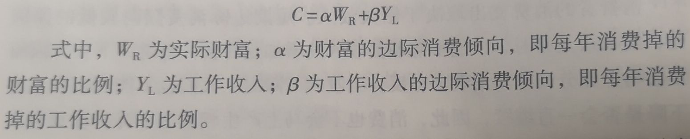

V.与恒久收入消费函数理论的不同点：侧重点不同。即生命周期消费函数理论侧重储蓄动机及财富的作用；恒久收入消费函数理论侧重个人的预测与计划。

VI. 与恒久收入消费函数理论的相同点：

i. 消费函数不仅限于与现期收入相联系。

ii. 暂时和偶然的收入变化对消费倾向影响小。

iii. 临时性税收政策对消费影响小。

**三、投资**

1.投资的经济学含义：社会资本的形成。

#实业投资与金融投资有区别：购买证券、土地、不动产炒作、古玩炒作都不属于投资。即宏观经济学只承认实体经济的投资。

#研发费用属于投资，第一节所说的企业厂房和设备的增加，家庭住宅的购买也属于投资。

2.投资的利益权衡：投资收益≥投资成本

3.资本边际效率（MEC）：

①概念：资本边际效率是一种贴现率，它能够正好使一项资本品在其使用期内各预期收益的现值之和等于这项资本品的供给价格或重置成本。

贴现率：也称门槛比率，指将未来支付改变为现值所使用的利率，或指商业银行办理票据贴现业务时，按一定的利率计算利息，这种利率即为贴现率，它是票据贴现者获得资金的价格。

②性质和地位：是凯恩斯经济学理论中三大心理规律的第二个。是凯恩斯主义经济理论所要重点掌握的内容。

③公式：

I. 贴现率=资本边际效率=预期收益率

II. 如果按照投资的原则，边际收益等于边际成本：

资本边际效率=利率

III. 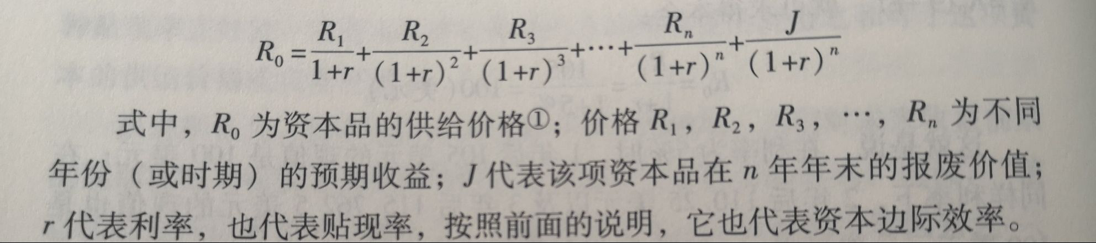

④资本边际效率和利率的关系：资本边际效率表明一个投资项目的收益应该按照什么比例增长才能达到预期的收益，因此，他也代表了该投资项目的预期利润率。如果按照投资的原则，即收益与成本相等，那么，该贴现率（资本边际效率）和利率就应该是相等的。因此，在分析和作出投资决策时，可以直接将利率和资本边际效率（贴现率）等同使用。

举例：



4.资本边际效率曲线：

①含义：一笔投资可选择的所有项目的集合。

②形状：向右下方倾斜的曲线（有限项目会表现为折线）：

③意义：分析说明了投资I与利率r的反向变动关系。

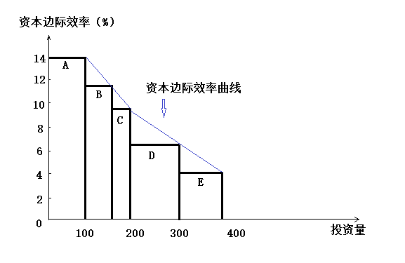

5. 投资边际效率曲线：

①投资边际效率（MEI）：因资本品价格上涨而导致缩小的贴现率（资本边际效率）。

②特性：

I. 投资边际效率低于资本边际效率是投资竞争的结果。

II. 实际投资的边际效率会小于资本边际效率，即投资边际效率曲线会低于资本边际效率曲线。

#因为在既定的预期投资收益率下，投资需求增加时，资本品的价格会上涨，而这会反过来要求利率（贴现率）的下降，也就是资本边际效率的下降。

资本边际效率曲线和投资边际效率曲线的关系：

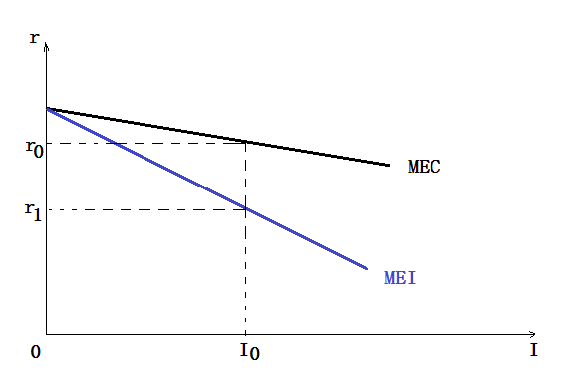

#含利率r和价格指数P的图像，横纵坐标通常是颠倒的。

③图形：在纵轴为投资的边际效率MEI，横轴为投资I的坐标系中，MEI是一条向右下方倾斜的曲线。投资的边际效率曲线向右下方倾斜，说明投资收益率存在着一种递减的趋势。

#这是因为：第一，在竞争性的市场中，一旦某种产品的生产有较高的投资收益率，许多厂商都会增加对该部门的投资，结果使该产品的供给增加、价格回落，从而导致投资收益率的降低；第二，在竞争性的市场上，如果许多厂商都增加对高收益部门的投资，结果还将使投资所需的机器设备、原材料等投入品的需求增加，价格上涨，从而导致投资成本的增大，即便产品的销售价格不变，投资的边际收益率也会降低。

如下图所示：

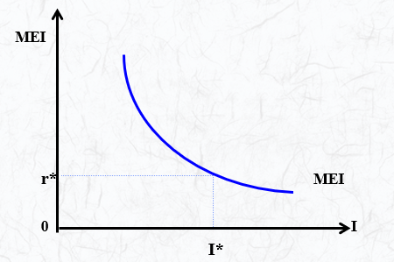

#这个图像表示的是短期情况，而且不考虑科技创新的影响

6.影响预期收益的因素：

①对投资项目产品的需求预期：这也是对投资所生产的产品未来市场销路状况的估计。未来的市场需求旺盛，预期收益就会比较高，比较有保证。

②产品成本：如果工资等成本在投资实施后上升，则最终导致预期收益下降。

③投资税抵免：该政策实际上是将政府对投资者应收的税额全部或部分归还给投资者。这等于增加了企业的盈利。收益投资税抵免政策会影响预期收益率。

④投资风险：未来的不确定性会造成投资的风险。投资风险一旦发生，就会减少预期收益。

⑤融资条件对投资需求的影响：投资者能否顺利融资或能够融资的规模，将会影响到投资者是否进行投资和投资规模的大小。

7.投资和利率：

①人们主要从投资成本角度看利率，投资决策主要取决于新投资的预期利润率和利率的比较。

②利率在投资中的作用：在决定投资的各种因素中，当预期利润率（资本边际效率）既定时，利率就是考虑的首要因素。

③名义利率：名义利率是借贷者所支付的利率。

④实际利率：大致上等于名义利率减去通货膨胀率。

⑤投资函数：用于表示投资规模与决定投资的各种因素之间的依存关系。

#宏观经济学假定投资及其投资的规模与一定时期的利率水平存在着稳定的函数关系。

因为影响投资的因素是很多，如货币供求状况、利率水平、投资品的价格水平、投资者个人的资金状况、投资者对投资回报的预期、甚至一个国家或地区的投资环境等等，但国内私人投资来说，其中最重要的无疑是利率水平的高低。

图像：

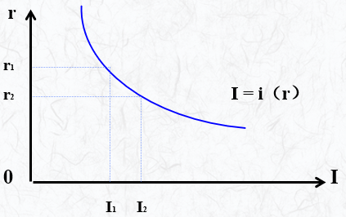

⑥公式：I = i（r）（满足条件di / dr ＜ 0），其中以I代表投资，以r代表利率。

⑦投资函数的线性形式：

I.公式：I = e- dr（d>0，不一定＜1）

II.自主投资：式中的e作为一个常数，在宏观经济学中被称为自主投资。

III.诱致投资（引致投资）：上式中的dr在宏观经济学中被称为诱致投资（引致投资）。

IV.投资系数：其中d作为该函数的斜率，在宏观经济学中被称为投资系数，其数值的大小反映了利率水平的变化对投资影响的程度。

图像：

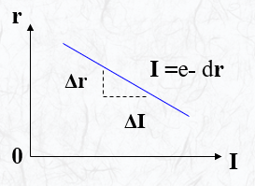

8. 托宾的q理论：

①概念：托宾的q理论是在依托资本（证券）市场能够正确定价前提下，将资本市场（股票市场）价格决定的企业价值（或者说价格）与重新投资建立一家同样企业所需的资本（或重置资本）相比较，来说明在企业家选择条件下的投资行为。

②公式：q = 企业的股票市场价值/新建造企业的成本（或重置成本）。

③解释：q小于1时，买旧企业比新建企业更便宜，这时就不会有新投资。 q大于1时，新建企业比购买旧企业更合算，所以会有新投资。

④优点：避免了投资的当前成本与未来收益的时间不一致问题。

⑤缺点：

I. 回避了股票市场价值的不正常和未来收益的不确定性。

II. 只能说明个别企业的投资方式选择，不能说明宏观投资问题。

#第二点也是凯恩斯主义经济学和非凯恩斯主义经济学理论共有的缺点

**四、政府购买**

1.两种看法：

①古典经济学和新古典经济学对政府财政及政府作用的看法：不需要政府

只要政府能够保证市场的充分竞争秩序，它就没有更多的经济职能。所以，他们主张政府的财政收支平衡。

②凯恩斯主义经济学对政府财政及政府作用的看法：强调政府干预

I. 解决社会总需求不足的唯一出路。

II. 凯恩斯主义经济学则看到了政府的财政收支对于总需求具有较大的作用，是可以用来克服经济萧条的。

III. 这种观点决定了凯恩斯主义经济学对政府需求以及对干预经济的政策的重视。

2.政府需求的构成（政府购买的内容）：

①政府维持正常活动的消费需求。

②政府公共投资和专项投资的投资需求。

3. 政府对社会消费需求和投资需求的影响：

①直接支出的影响：直接影响社会总需求。

②税收的影响：增加或减少企业和个人的收入，从而影响他们的投资需求和消费需求。

③转移支付的影响：同样通过增加个人或企业的收入，从而增加消费需求。

转移支付是指政府或企业无偿地支付给个人以增加其收入和购买力的费用。它是一种收入再分配形式。转移支付包括政府的转移支付和企业的转移支付。政府的转移支付大都带有福利支出性质，如社会保险福利津贴、抚恤金、养老金、失业补助、救济金以及各种补助费等；农产品价格补贴也是政府的转移支付。由于政府的转移支付等于把财政收入还给个人，故有的西方经济学家称其为负税收。

④制度和政策的影响：具体经济制度和经济政策（如农产品补贴制度、鼓励出口的关税政策等）都会影响到社会的总需求。

**五、净出口**

1.国外需求：在开放经济中，一国的总需求不仅取决于国内的消费需求、投资需求和政府需求，而且也取决于国外对本国产出的需求。

#国外需求在一定条件下，可以是一国的主要需求。

2.国外需求的决定因素：

①国外的收入水平高低。

②国外的消费倾向高低。

③国外的消费结构。

④本国出口商品的价格水平高低和产品的类型结构。

#①-④均为外生变量

3.国外需求的影响因素：

①汇率。

②本国对外实际投资。

③国际贸易中的竞争程度。

④外国的贸易保护主义强弱。

#国外需求基本是外生决定的因素。

4.净出口的决定：

①净出口：本国出口额减去进口额之后的余额，即NX=X-M。

#在开放经济中，本国对于国外的产出也有需求，所以，真正对本国总需求起作用的是本国的净出口。

#国外需求会被本国对外国产品和服务的需求抵消一部分，甚至全部。

②宏观经济分析往往以国内需求为内生变量，本国对外国产品的需求越大，净出口相应地会越小，除非国外需求非常大。

5.进口倾向和边际进口倾向：

①进口倾向：

I.概念：进口价值总量与国民收入总量之比。

II.公式：进口倾向=X/Y。

②边际进口倾向：

I.概念：进口增量与引起它的收入增量之比。

II.公式：边际进口倾向=ΔX/ΔY。

#0≤边际进口倾向≤β（边际消费倾向），通常不会取到等号。

③规律：这两种倾向数值越大，进口额就越大，在出口额既定时，最终的净出口就会变小；反之，净出口就会增大。

④取决因素：

I.国民收入水平。

II.人均收入水平。

III.消费倾向。

IV.边际消费倾向。

**第三节 货币需求和货币供给**

1.货币需求的种类及其函数表示

2.货币需求函数

3.货币供给及其公式

4.货币需求、货币供给、利率、准备金率的关系

5.货币（政策）乘数及其公式。

**一、货币需求**

1.货币需求：

①概念：指人们出于各种目的而愿意持有的货币数量（包含已经持有的货币数量）。

②成因：凯恩斯认为，由于货币对于不确定的经济环境具有最大的适应性和灵活性，所以人们对货币具有需求。

③人们持有货币的动机：

I.交易动机的货币需求：

i.公式：L1 = f(Y)= *k* Y

ii.图像：

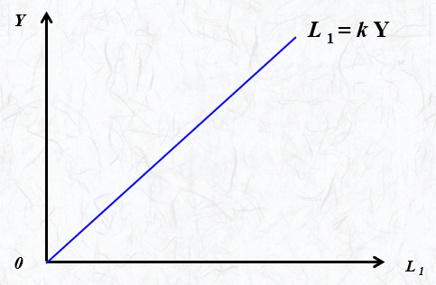

II,预防动机的货币需求：

i.公式：L1 = f(Y)= *k* Y

ii.图像：



III.投机动机的货币需求：

i.公式：L 2 = f(r)= -hr（L2代表投机动机，r代表利率）

ii.图像：

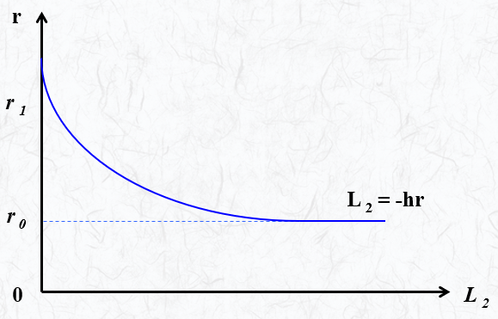

#这里需要对投机动机与利率的关系做一定的说明：

①在说明货币的投机需求时，涉及的利率都是复利和贴现率。凯恩斯分析中涉及真正的市场化利率（复利）  
复利：它的利息要并入本金中重复计息。复利就是复合利息，它是指每年的收益还可以产生收益，具体是将整个借贷期限分割为若干段，前一段按本金计算出的利息要加入到本金中，形成增大了的本金，作为下一段计算利息的本金基数，直到每一段的利息都计算出来，加总之后，就得出整个借贷期内的利息，简单来说就是俗称的利滚利。

贴现：指银行承兑汇票的持票人在汇票到期日前，为了取得资金，贴付一定利息将票据权利转让给银行的票据行为，是银行向持票人融通资金的一种方式。

贴现率：贴现率又称门槛比率，是指商业银行办理票据贴现业务时，按一定的利率计算利息，这种利率即为贴现率，它是票据贴现者获得资金的价格。常用于票据贴现。企业所有的应收票据，在到期前需要资金周转时，可用票据向银行申请贴现或借款。银行同意时，按一定的利率从票据面值中扣除贴现或借款日到票据到期日止的利息，而付给余额。贴现率的高低，主要根据金融市场利率来决定。

②由于放弃一部分手中的货币就等于丧失了一定的灵活性，所以，凯恩斯把利率看作失去一定量货币（灵活性）而获得的代价，或者为得到一定量货币所必须支付的代价。

③从西方国家发行和交易债券的规则看，投机性货币需求与利率是呈现反向变化的。

2.“流动性陷阱”（“凯恩斯陷阱”）：

①概念：指利率水平较低、证券市场的获利空间较大时，人们对货币的流动性偏好趋于无限大的现象，也称凯恩斯陷阱。

流动性：流动性的直接含义是指企业资产变现速度或变现能力，所谓资金流动性是指企业流动资产或营运资金数额及其在总资产中所占比重的大小；其延伸含义，则是指企业同期流动资产与流动负债之间的对比关系，即短期偿付能力，流动比率愈高，营运资金愈充足，短期偿债能力也就愈强。由于企业现存债务无论其偿还期限多长，一般只有到期才须偿还，偿付期限愈接近，偿债压力愈大。因此，企业拥有充足的变现力很强的营运资金，是其能够顺利履行到期偿付义务的安全保障。

#债券：债券是政府、金融机构、工商企业等机构直接向社会借债筹措资金时，向投资者发行，承诺按一定利率支付利息并按约定条件偿还本金的债权债务凭证。债券的本质是债的证明书，具有法律效力。债券购买者与发行者之间是一种债权债务关系，债券发行人即债务人，投资者即债权人。最常见的债券为定息债券、浮息债券以及零息债券。

与银行信贷不同的是，债券是一种直接债务关系。银行信贷通过存款人——银行，银行——贷款人形成间接的债务关系。债券不论何种形式，大都可以在市场上进行买卖，并因此形成了债券市场。

#货币层次：

①分类：

M0=现金

M1=M0+企业短期存款（替代现金使用，虚拟货币属于短期存款）

M2=M1+企业长期存款+居民储蓄存款

M3=M2+各类短期债券

M4=M3+各类长期债券

M5=M4+股票等金融资产

②规律：从M0到M5规模越来越大，流动性越来越差。

③总结：利率是流动性的代价。

④公式：P=R/r（P代表价格，R代表收益，r代表利率）

#R和r均可能受到预期影响

②概念解析：当利率下降到社会公认的水平时，人们认为债券价格将会达到最高，于是，全部抛出手中的债券而持有货币。这时，无论有多少货币，人们都愿意拿在手中。这时的货币需求变得极大。**即利率与债券价格反向变动。**

债券是政府、企业、银行等债务人为筹集资金,按照法定程序发行并向债权人承诺于指定日期还本付息的有价证券。

③公式：L 2 = f(r)= -hr

图示：

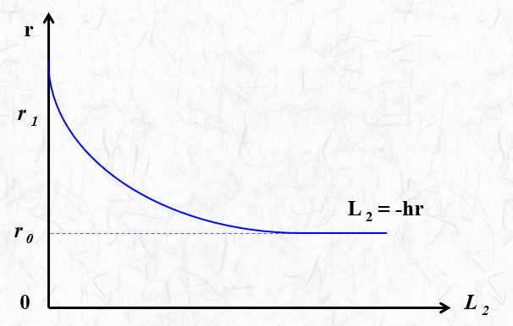

3.货币需求函数（横纵坐标相反函数）：

①概念：对货币的总需求是交易性需求、预防性需求和投机性需求的总和。前两种需求主要取决于收入水平，后一种需求主要取决于利率。

②公式及其推导式：L = L1+ L2= L（Y）+ L（r）= kY – hr

图示：

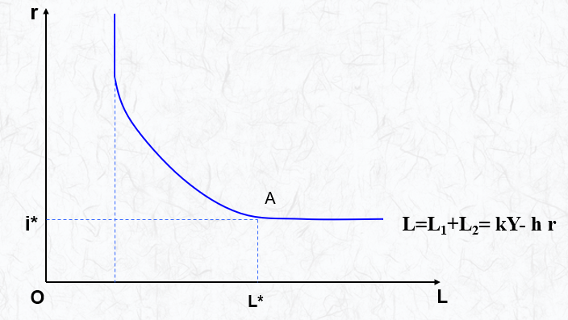  
不同收入的货币需求曲线：

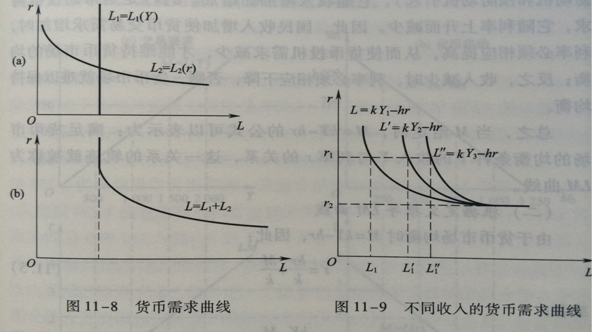

**二、货币供给**

1.现金货币：由一个国家中央银行发行的货币。  
2.存款货币：由一个国家商业银行经营活动创造的货币。

3.货币乘数：

I.概念：货币乘数也称之为货币扩张系数或货币扩张乘数。是指在基础货币(高能货币)基础上货币供给量通过商业银行的创造存款货币功能产生派生存款的作用产生的信用扩张倍数，是货币供给扩张的倍数。在实际经济生活中，银行提供的货币和贷款会通过数次存款、贷款等活动产生出数倍于它的存款，即通常所说的派生存款。货币乘数的大小决定了货币供给扩张能力的大小。

II.公式：M = H/r，其中M表示货币供给，H表示中央银行发行的现金，r 表示准备金率。

准备金：商业银行库存的现金和按比例存放在中央银行的存款。实行准备金的目的是为了确保商业银行在遇到突然大量提取银行存款时，能有相当充足的清偿能力。

III.货币乘数相关公式

i.完整的货币（政策）乘数的计算公式是：

k=(Rc+1)/(Rd+Re+Rc)

其中k代表货币（政策）乘数

Rd,Re,Rc分别代表法定准备金率，超额准备金率和现金在存款中的比率。

ii.货币（政策）乘数的基本计算公式是：k=货币供给/基础货币。

iii.货币供给=通货（即流通中的现金）+活期存量。

iv.基础货币=通货+准备金。

IV.举例：

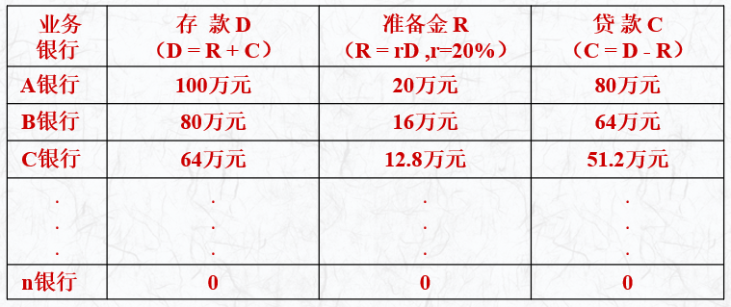

M = 100 + 80 + 64 + 51.2 + ······

= 100 [ 1 +（1 - 0.2）1 +（1 - 0.2）2 + ······ +（1 - 0.2）（n -1）]（n→∞）

= 100 / 0.2 = 500（万元）

**三、货币市场均衡**

1.古典货币市场：

①观点：古典经济学的利率决定观点：

I. 古典的利率由资金借贷市场上的供求均衡决定，而且资金的供给（储蓄）和需求（投资）都是内生的。

II. 利率也会对资金的供给（储蓄）和需求（投资）进行调节。

2.均衡利率：指保持货币流通中货币供给与货币需求一致时的利率。

图示：

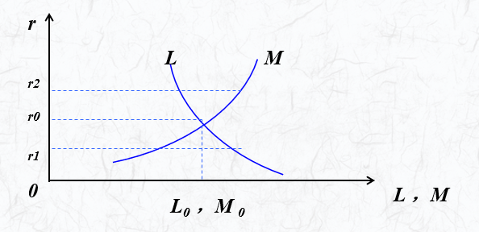

#古典货币市场的均衡机制，市场利率在均衡过程中起了决定性的作用。当利率水平较低时，如上图中的r1,市场上货币需求的量超过货币供给的量，从而促使利率水平上扬；当利率水平较高时，如上图中的r2,市场上货币供给的量超过货币需求的量，从而促使利率水平下降。只有一个合适的利率水平，如上图中的r0,才能保证市场上货币供求的均衡。这一利率水平就是所谓的均衡利率。

3.现代货币市场：

①观点：凯恩斯经济学的利率决定观点：

I. 利率由货币市场的均衡来决定。

II. 只有货币需求是内生的。

III. 货币供给是外生的，其大小与利率无关。

#在现代货币市场中货币供求的均衡完全是由政府控制的。政府可以根据自己的目的确定货币供应量的多少，并根据货币供应量的多少来调控市场利率水平。

②利率决定图示：

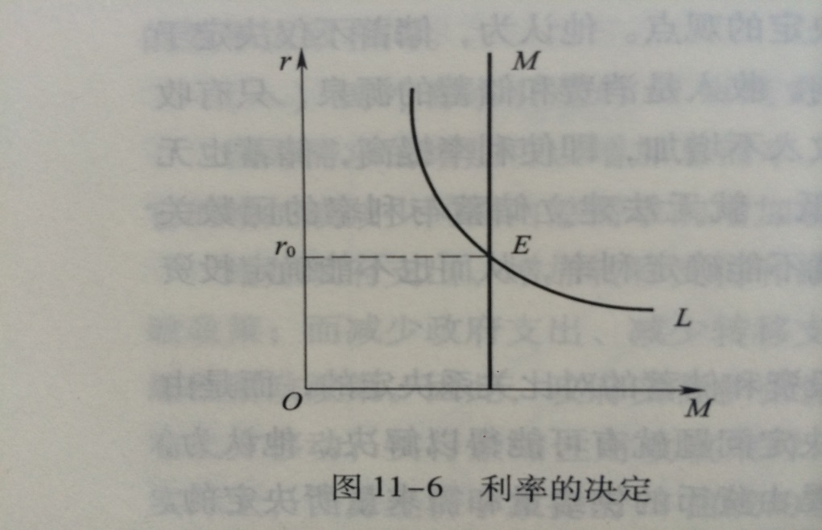

③利率变动图示：

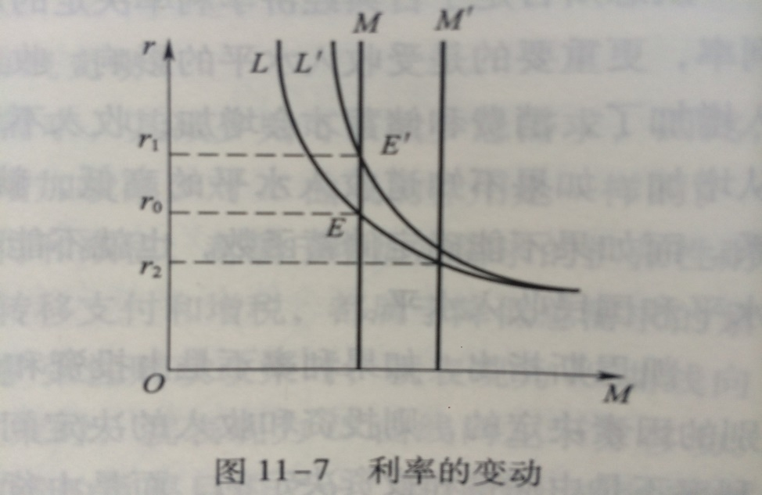

4.现代货币市场的均衡图示：

在现代货币市场中货币供求的均衡完全是由政府控制的。政府可以根据自己的目的确定货币供应量的多少，并根据货币供应量的多少来调控市场利率水平。当货币供给由M0扩大至M1时，利率水平则由r0降低至r1；反之，如果货币供给由M1减少至M0，利率水平则由r1上升至r0。因此政府可以通过操控货币供应量的方法来操控利率。

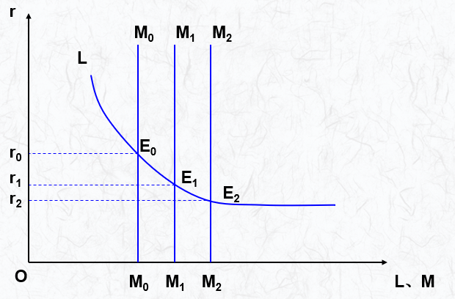

**第四节：专题一——GDP核算**

**一、不计入GDP类型**

1.政府转移支付不计入GDP：

因为政府转移支付只是简单地通过税收把收入从一个人（或组织）转移到另一个人（或组织）手中，并没有相应的商品或劳务的交换发生。

2.购买或出售一辆旧车（二手交易）不计入GDP：

因为在旧车销售的过程中，没有新产品的生产经营活动发生。按照当期生产计入当期GDP的原则，旧车在第一次销售时，已计入GDP，购买旧车时再计入GDP则会夸大经济成果。

3.购买普通股票不计入GDP：

因为购买股票不是增加或替换资本资产的行为，而只是一种证券交易活动，并没有实际的生产经营活动发生，它不属于投资，不计入GDP。

4.政府公债利息不计入GDP：

因为政府借债不一定投入生产活动，而往往是用于弥补财政赤字，政府公债利息常常被看做是利用从纳税人身上所取得的收入加以支付的，习惯上被看作是转移支付。

5.农民把自家种植的棉花卖给纺织厂、汽车制造厂买钢板不计入GDP：

这里的棉花或者钢板作为中间产品，不计入GDP。

6.大闸蟹证券、不动产炒作、古玩炒作、土地购买不计入GDP：

这些行为并没有实际的生产经营活动发生，它不属于投资，不计入GDP。

**二、计入GDP类型**

1.国防、修建铁路、兴修学校计入GDP：  
 这部分内容属于政府购买，由支出法，计入GDP。

2.银行向企业收取一笔货款利息计入GDP：

这部分内容属于要素收入：工资、租金、利息和利润，由收入法，计入GDP。